

**オリーブだより　２０２１.４月号**

**ホームページ**[**https://www.a-care-olive.net**](https://www.a-care-olive.net)

桜前線も北上し、暖かな陽気で心踊る季節になりました♪世間がコロナ

禍にある中、一つでも良いニュースが届けばと願う日々です。

　春は出会いと別れの季節…と、昔から言いますが…オリーブでは、今尚

新しい利用者との出会いを求め続けています(笑)

　皆で作業をする楽しみや、屋外の空気を吸いながら土や作物をいじる事

でリフレッシュされる気持ちを感じてもらえたらと、職員・利用者一同で

新たな人と人との繋がりを待っています☆







設備・近隣施設紹介№１



ニュースレターのネタが無くなったわけではないですが…

オリーブ事業所内の設備や、周辺の様子を写真を多めに交えて小出しで紹介していきます(汗)





最寄りのバス停から事業所までは、歩いて１分程！

バス停からの経路

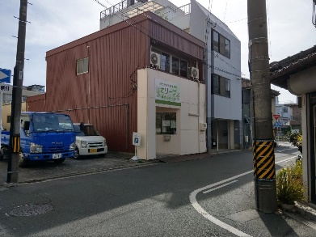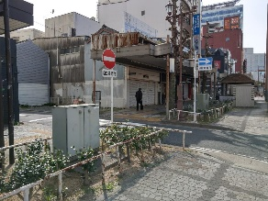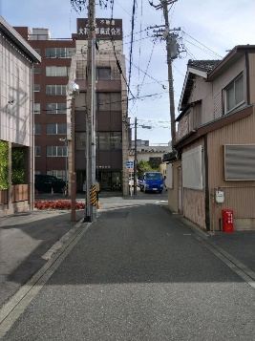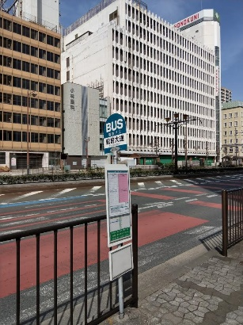

すぐ横の

脇道へ…



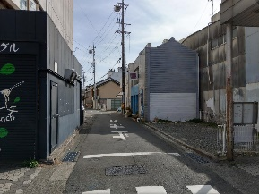



右を向けば

そこには

オリーブが！

突き当　突き当りまで

　　　　真っ直ぐ

バス停

「駅前大通り」

左手側に

「開発ビル」



事業所内にある多目的室。１階は畳が敷いてあるお座敷タイプ

２階は、絶景ではないけれど外の見える開放的な窓があります！

**作業の合間に…**

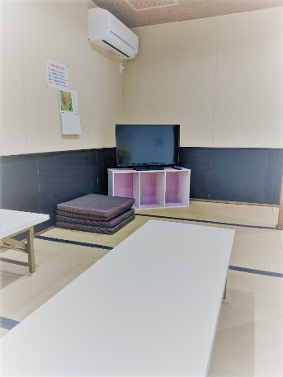

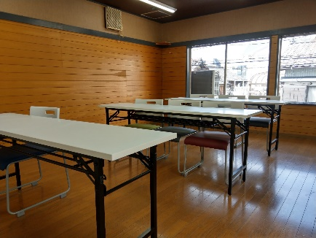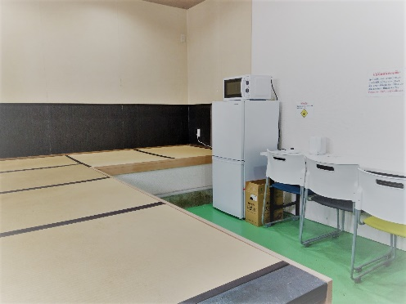

好きなことを

するもヨシ！

ゴロゴロ

するもヨシ！

テレビを

観るもヨシ！









畑の様子と作業





春の畑に

可愛いお客さん♪



朝晩は、まだ冷える日もありますが、いよいよ春本番！

畑も、夏前に収穫が見込める野菜の植え付けや手入れで

やること山盛りです…収穫も山盛りで！と願いながらも

欲を出さず、１年目の農作業が本格的になってきました！







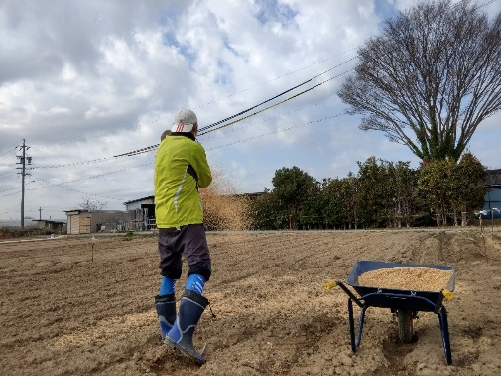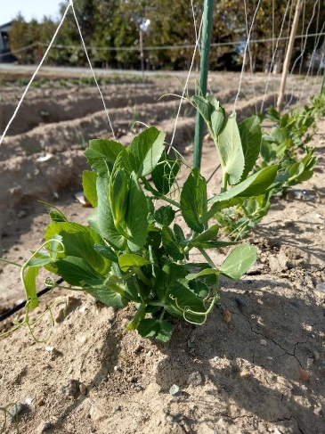

土作りの為

利用者も汗を流して

頑張っています！

スナップエンドウ

一生懸命にツルを伸ばす

姿に生命力を感じる！





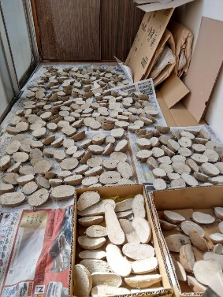



じゃがいもの

植付けをしました♪

芽を出したら

種芋作り



大きく育てと

願いをこめて

土の中へ

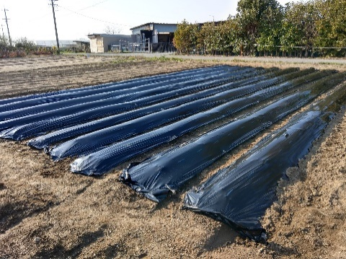



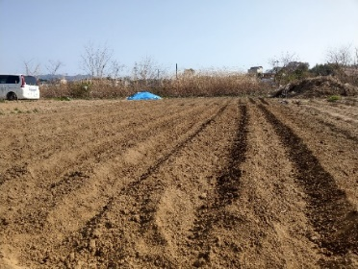

最後に

マルチで覆って

成長を待ちます

絶好の

農作業日和♪



土を

被せて…



**法定後見人について**

「法定後見人」とは、ご本人の判断能力が不十分な場合に、親族等が家庭裁判所に後見人

等の選任を申立て、家庭裁判所が法律専門職等を後見人に選任する制度です。

オリーブは「税理士・行政書士」を生活支援員に配置していますので、お気軽に御相談く

ださい。



☆オリーブでは、利用相談や見学を随時承っております。お気軽にお問合せ下さい！

【お問合せ先】

〒440-0888　　豊橋市駅前大通り２丁目５５番地

　 　一般社団法人　Ａ-careサポート　就労継続支援事業所オリーブ

☎(0532)39-5000　　　　　就労継続支援事業所オリーブ　豊橋



検索は　「就労継続支援事業所オリーブ　豊橋」で